"Mi ovo nismo imali kada smo bili deca!" Sve češće i češće čujemo ovakve uzdahe od generacije koja je odrastala 90-ih godina. I to je istina! Ako pogledate kako žive moderna deca, pronaći ćete mnogo razlika u odnosu na to doba. Na kraju ćete pronaći iznenađenje - uspomena koja povezuje obe generacije.

1. Igranje
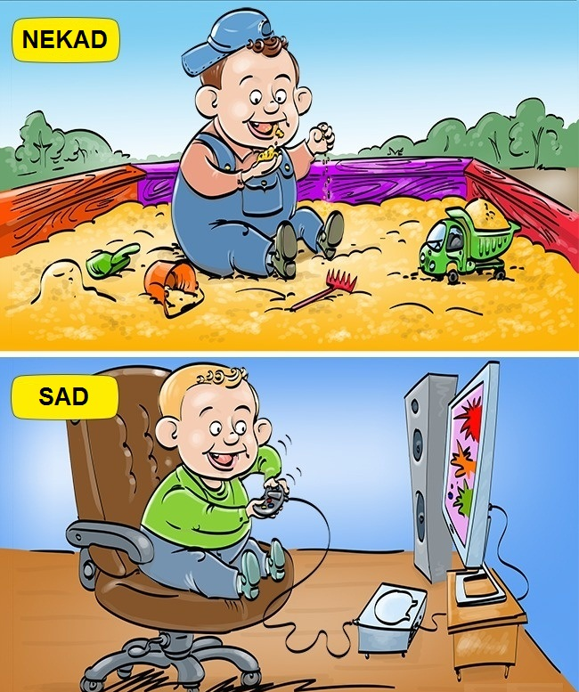
Foto: brightside.me

2. Kažnjavanje
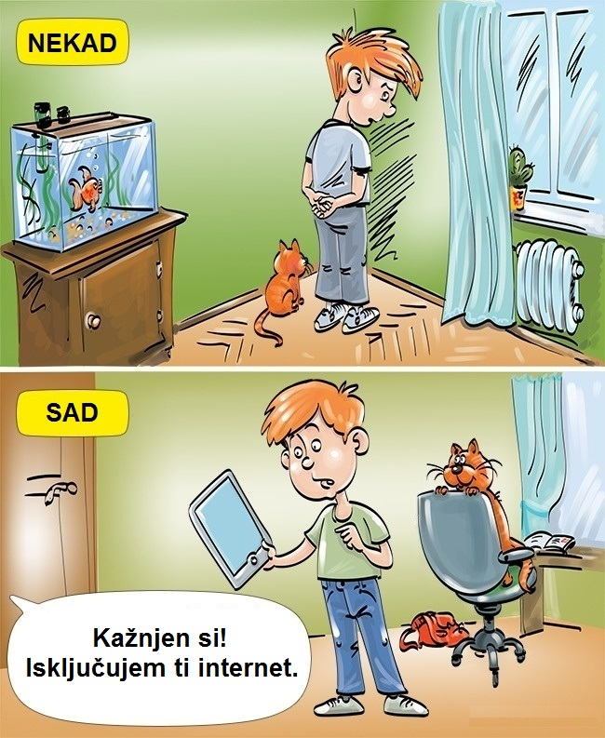
Foto: brightside.me

3. Tinejdžerke
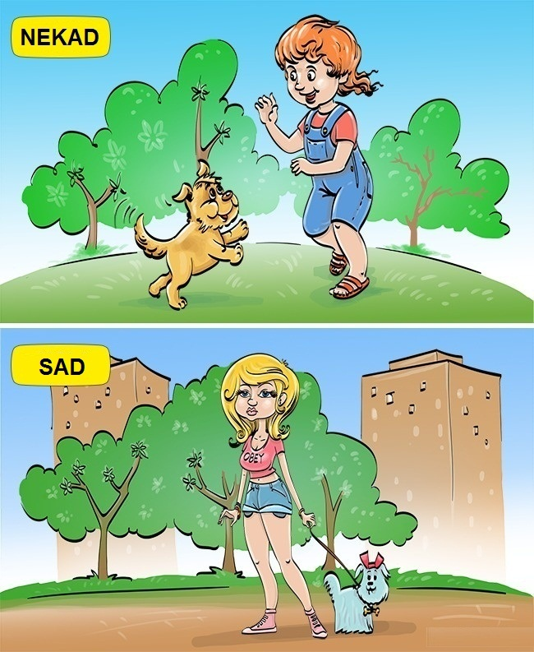
Foto: brightside.me

4. Dan u školi
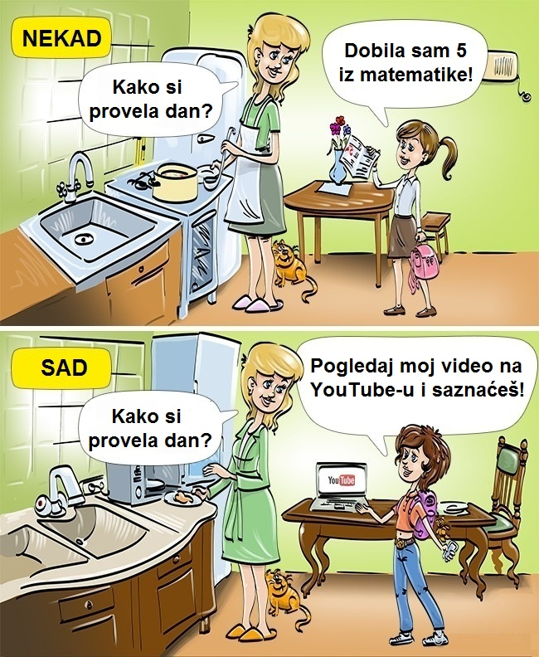
Foto: brightside.me

5. Noćna mora iz detinjstva
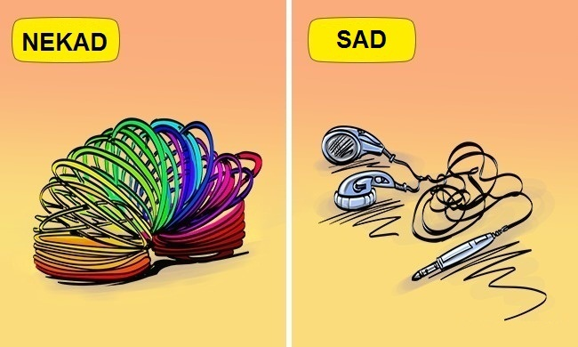
Foto: brightside.me

6. Telefoniranje
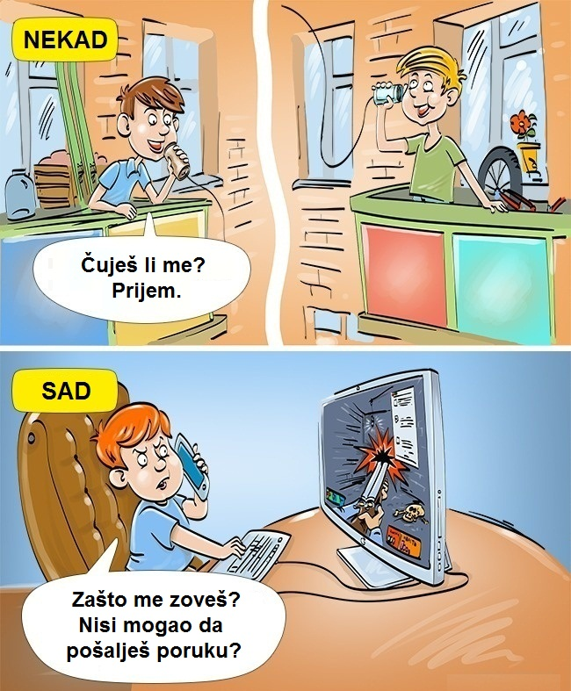
Foto: brightside.me

7. Omiljene poslastice
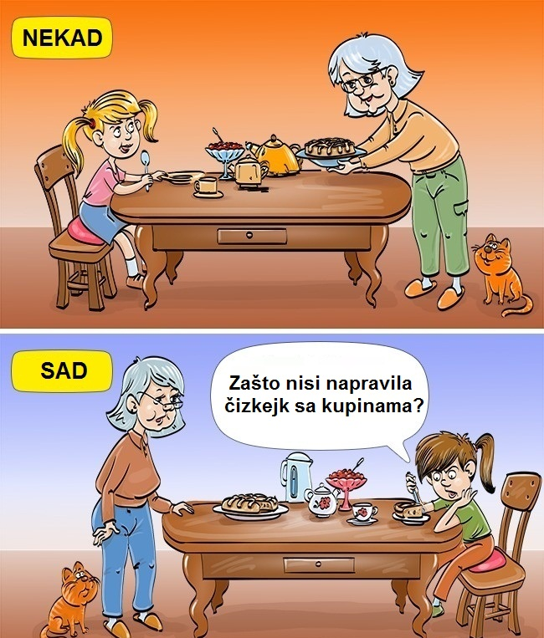
Foto: brightside.me

8. Šta želiš da budeš kad porasteš?
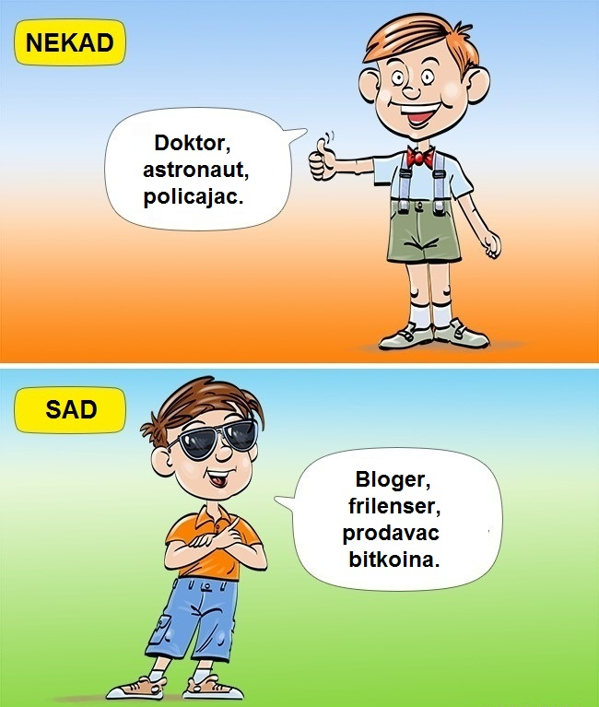
Foto: brightside.me

9. "Mama, još samo 5 minuta, molim te!"
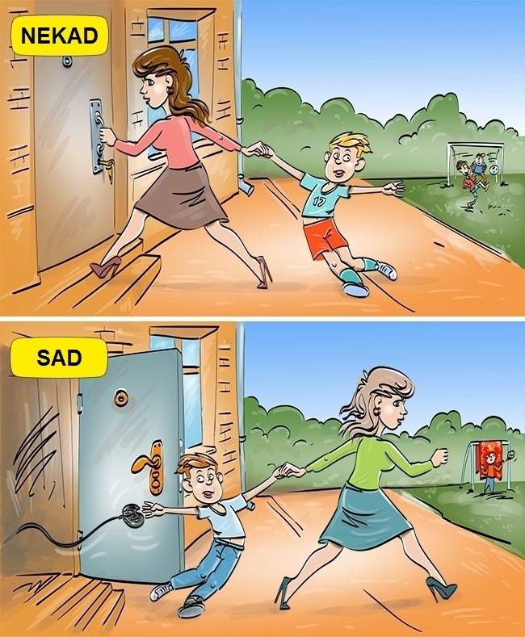
Foto: brightside.me

10. Igračka za ubijanje vremena
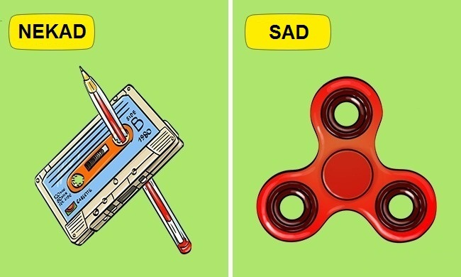
Foto: brightside.me

11. "Dragi, pronašla sam sliku tvoga dede."
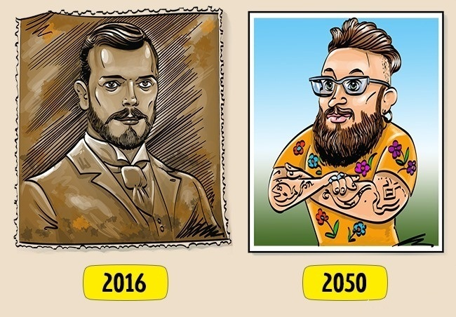
Foto: brightside.me

12. Crtani filmovi
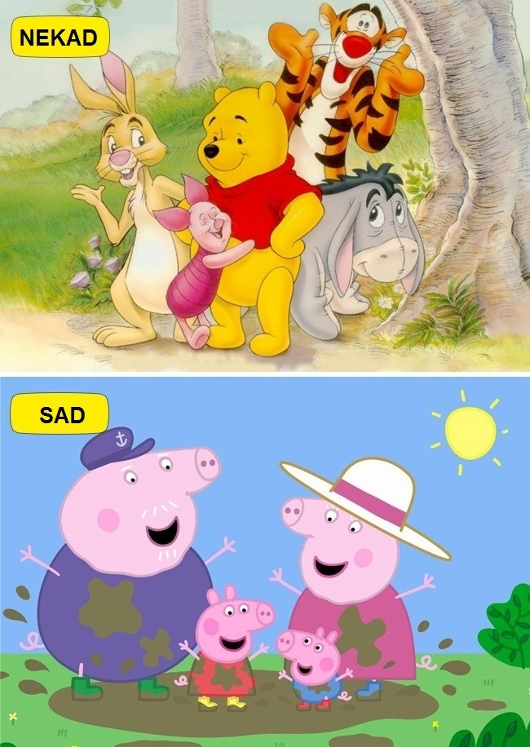
Foto: brightside.me

13. Najveća tragedija detinjstva
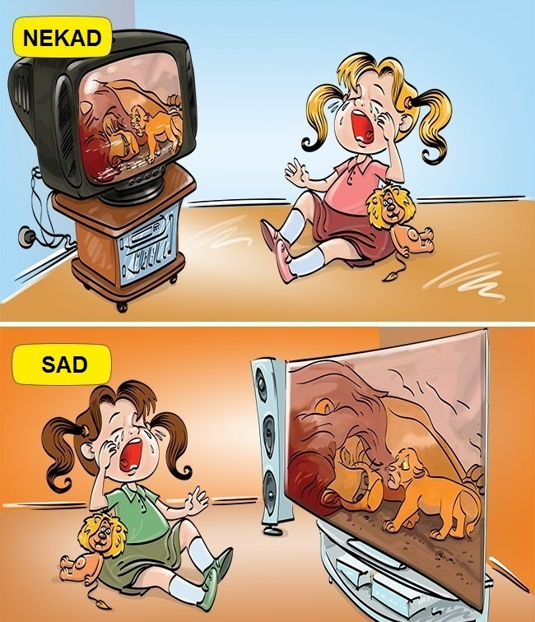
Foto: brightside.me

